Ministar Numanović u radnoj posjeti opštini Žabljak

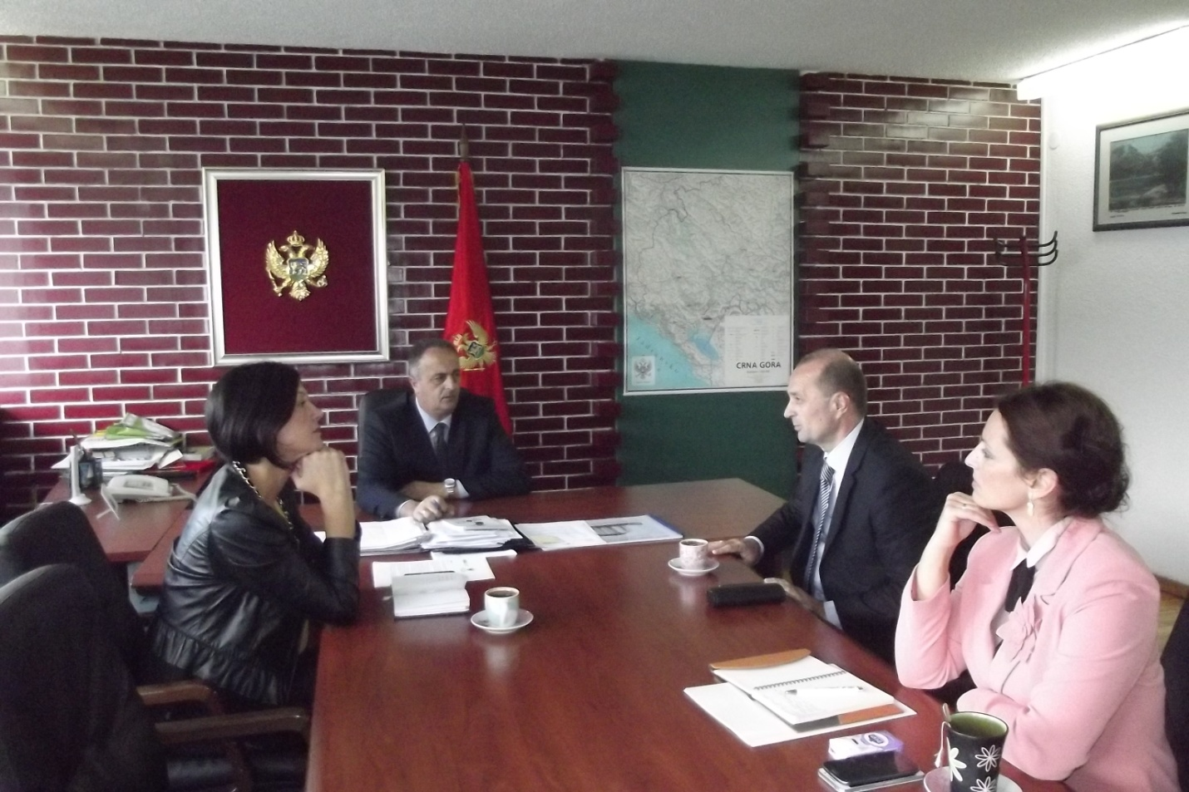
Ministar za ljudska i manjinska prava, dr Suad Numanović, boravio je danas u radnoj posjeti opštini Žabljak, gdje je razgovarao sa predsjednikom opštine Veselinom Vukićevićem i njegovim sardanicima/ama o aktuelnom stanju zaštite i uvažavanja ljudskih i manjinskih prava u toj opštini.
Na sastanku je bilo riječi o unapređenju društvenog ambijenta kojim se garantuju zaštita i poštovanje ljudskih prava i sloboda. U fokusu sastanka bio je značaj ostvarivanja politike rodne ravnopravnosti koja predstavlja jednake mogućnosti za žene i muškarce u svakom društvu, posebno onom koje poštuje demokratske principe.
Ministar Numanović je podsjetio da su ekonomija i vladavina prava pretpostavke održivog razvoja, odnosno da vladavina prava stoji u direktnoj proporciji sa ekonomskim napretkom države. On je izjavio da je Vlada Crne Gore pokazala punu spremnost u zaokruživanju zakonodavnog okvira u oblasti zaštite i unapređenja ljudskih prava.
Prepoznata je potreba intenziviranja zajedničkih aktivnosti na primjeni usvojenih zakona, i u predstojećem periodu to će biti jedan od naših prioriteta, istakao je ministar Numanović.
On je naglasio i značaj unapređivanja ženskog preduzetništva u opštini Žabljak, podsjećajući da smo patrijahalno društvo koje prepoznaje ulogu i značaj žena, ali da moramo promovisati njihova prava kako bi i one uspješno ostvarile svoj potencijal.
Predsjednik opštine Veselin Vukićević predstavio je izazove sa kojima se opština Žabljak susreće na planu promovisanja ljudskih prava, postizanja rodne ravnopravnosti i unapređenja kvaliteta života pripadnika/ca marginalizovanih društvenih grupa. Prema njegovim riječima opština Žabljak prepoznaje vrijednost povoljnih kreditnih linija za žene preduzetnice, kao i neophodnost njihovog prezentovanja potencijalnim budućim preduzetnicama.
S tim u vezi, predstavnici/e Investiciono-razvojnog fonda će naredne nedjelje predstaviti svoje kreditne linije za podršku kako u ovoj, tako i u drugim oblastima. Predstavljene povoljnosti poslužiće kao potencijalna motivacija zainteresovanim ženama, ali i proširiti njihovu informisanost o mogućnostima koje im se nude.
Sagovornici su se usaglasili da je sve vidljivija potreba da se u partnerskom odnosu realizuju predviđene mjere iz planova i programa u oblasti zaštite i unapređenja ljudskih prava i sloboda.

